黄雄业  广告创意 × AI 探索 × 影像表达  厦门大学新闻传播学院 · 广告学 2024 级本科生  3091595176@qq.com | 18078105236  个人主页 hxynews.site | 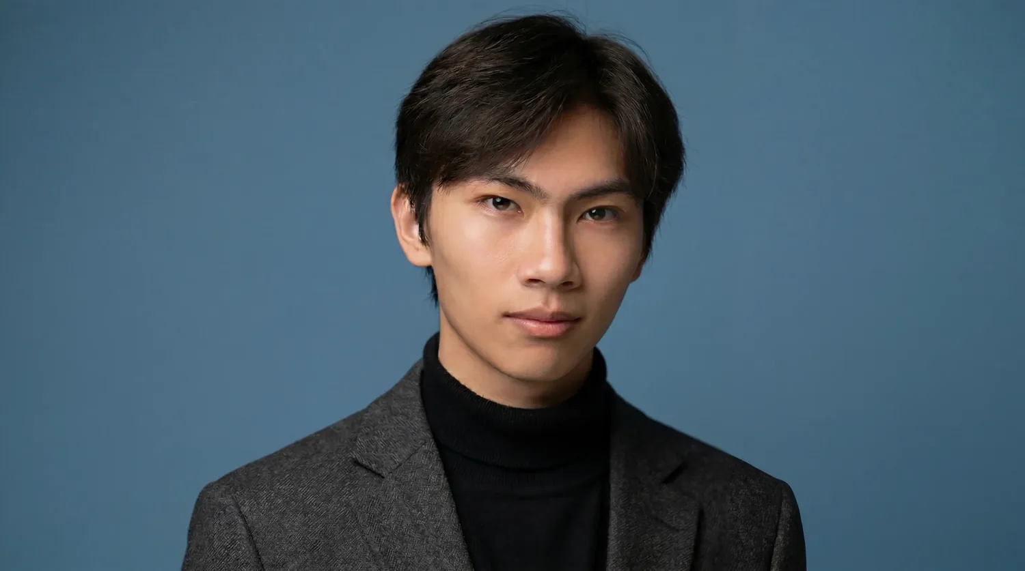
从互动叙事、数据新闻到 AI 影像与校园工具，尝试把传播创意做成可以观看、体验和使用的作品。持续实践 AI 辅助开发、内容策划、界面设计与项目展示。

教育背景
厦门大学 · 新闻传播学院 · 广告学本科 | 2024.09 至今
专业学习：广告策划、品牌传播、数据新闻、Python 与影像制作。2025 年学院学业二等奖。

全国竞赛成果
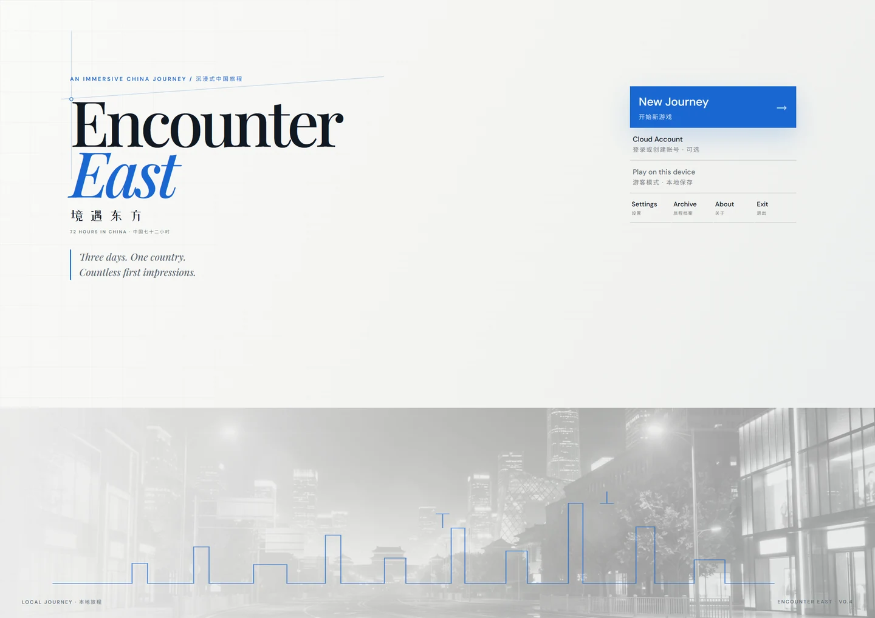  全国一等奖  《境遇东方》  第二届 AIGC 应用大赛  福建赛区一等奖；省赛署名第一 | 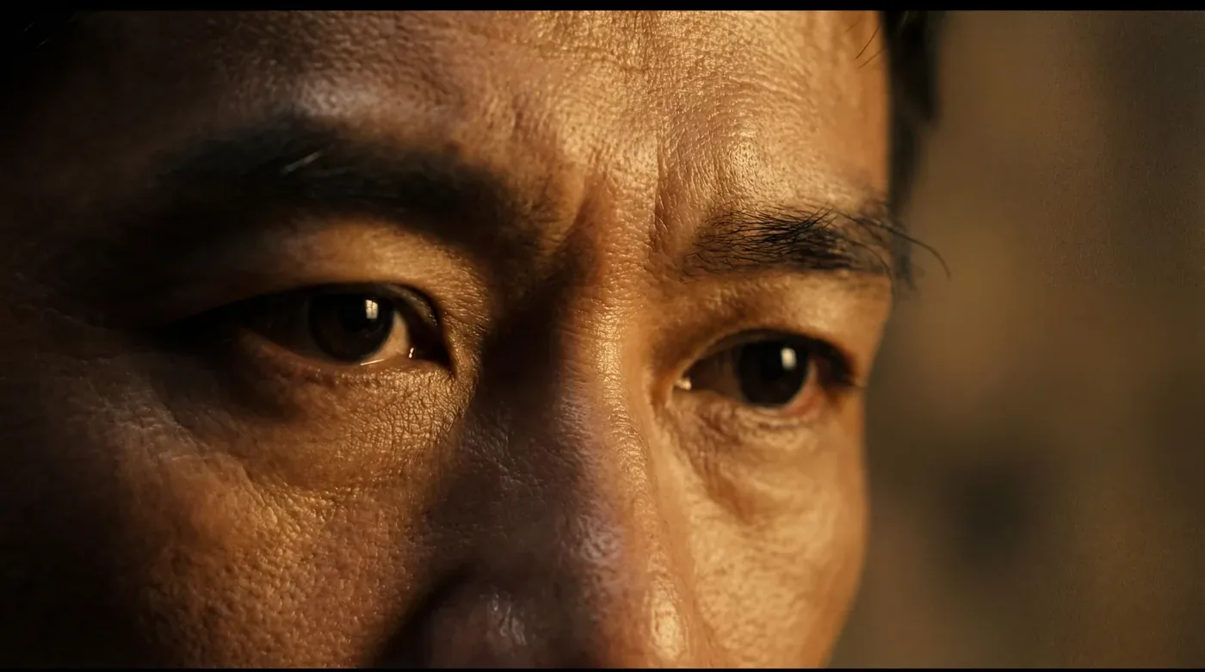  全国一等奖  《囊萤星火》  第二届 AIGC 应用大赛  福建赛区三等奖；团队作品 | 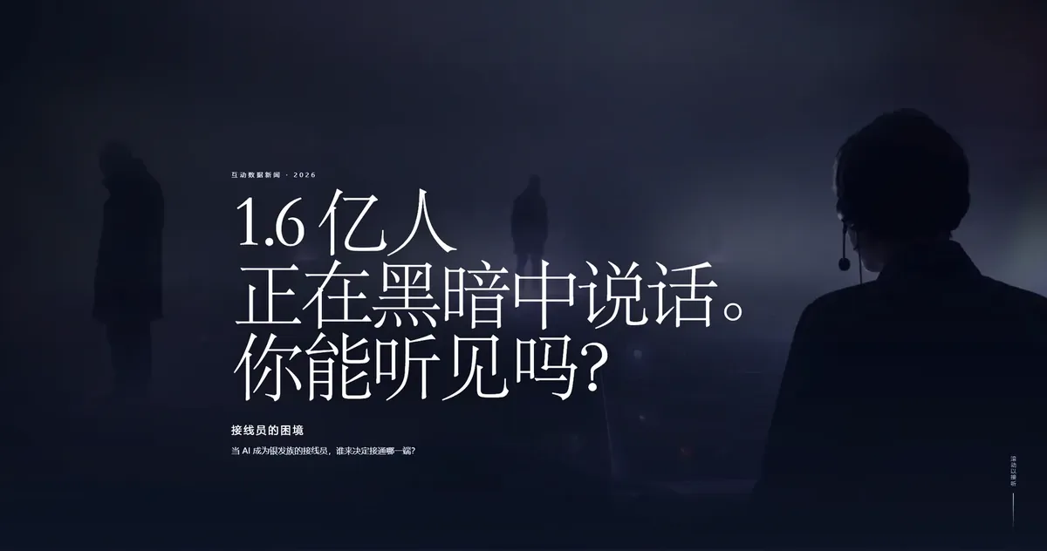  全国三等奖  《接线员的困境》  第十一届中国数据新闻大赛  福建赛区一等奖；省赛署名第三

其他荣誉与校园实践
2026 第18届全国大学生广告艺术大赛：全国二等奖（策划案类）；省级平面二等奖、UI 三等奖、优秀奖。
第三届海峡两岸（福州）大学生公益广告创意大赛：市级一等奖、二等奖、三等奖、优秀奖，个人作品。
2026 厦门大学新时代公益广告征集比赛：平面广告类一等奖、二等奖、优秀奖，个人作品。
厦门大学十佳提案奖；第四届沉浸式互动剧本创作大赛《重启人生2015》团队三等奖；2026 年党史故事汇团队三等奖。
现任学院团总支副书记、24 级广告班组织委员；曾任院团总支自律部部长（考核优秀），志愿服务 140 小时，参与中国国际广告节志愿活动。
项目实践 01
互动叙事与 AI 创作

《境遇东方》沉浸式中国旅行交互模拟器
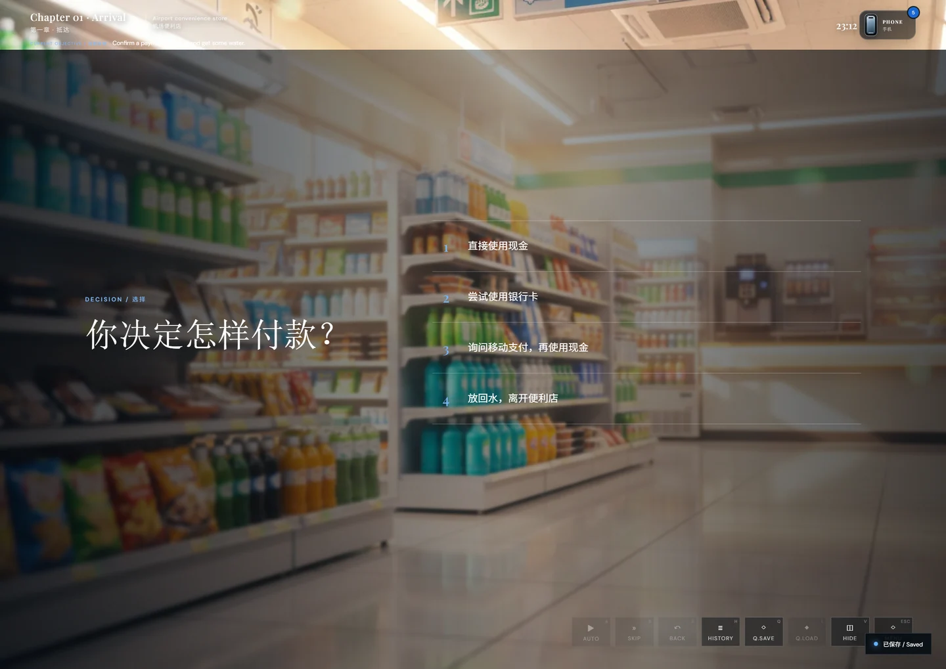  真实游戏画面：机场买水与分支选择 | 2026 · 团队项目 · AIGC 全国一等奖  围绕外国旅行者的中国旅程，将人物交流、文化理解与选择反馈组织成中英双语视觉小说。  推进场景、人物对话、分支选择、动态结局与游戏内手机设计，结合存档、旅程记录和小龙场景助手形成连续体验。  实践 AI 辅助开发、界面迭代、网页部署与答辩材料制作。福建赛区一等奖，省赛证书署名第一。  访问项目 ↗

《囊萤星火》AI 电影制作
作品画面：AI 生成人物特写 | 2026 · 团队作品 · AIGC 全国一等奖  参与厦门大学福建第一个党支部建立百年 AI 电影《囊萤星火》制作，长片时长约 60 分钟。  参与生成素材与视觉迭代，接触脚本分解、镜头生成、画面风格统一、历史叙事包装与后期衔接。  围绕场景、光影、人物、运动与时代质感组织提示词，并结合成片效果持续调整。

数据新闻与广告创意
《接线员的困境》：关注 AI 与银发群体的公共议题，以数据新闻网页呈现。获第十一届中国数据新闻大赛全国三等奖、福建赛区一等奖，省赛证书署名第三。
阿里云 × 千问场景化传播、三福“小福龙”换装 H5、教材漂流提案：围绕品牌命题与校园需求，推进传播策划、交互原型与展示物料。
项目实践 02
校园工具与影像界面

学生事务管家
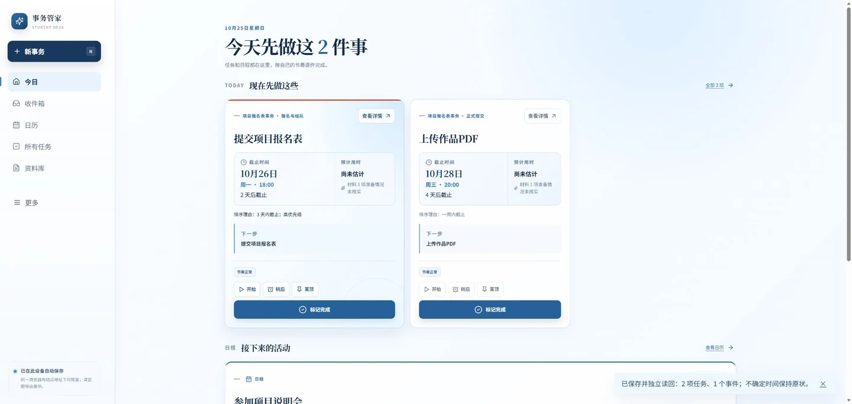  匿名通知演示：确认后的今日行动 | 2026 · 校园工具 · 持续迭代  面向消息分散与任务遗漏，设计“录入—建议确认—今日任务—日历—来源记录”的流程。  结合本机 OCR、规则与可选 AI 辅助，支持核对、修改、追溯、数据恢复及手机适配；识别质量持续优化。  访问项目 ↗

厦大论文格式检查台
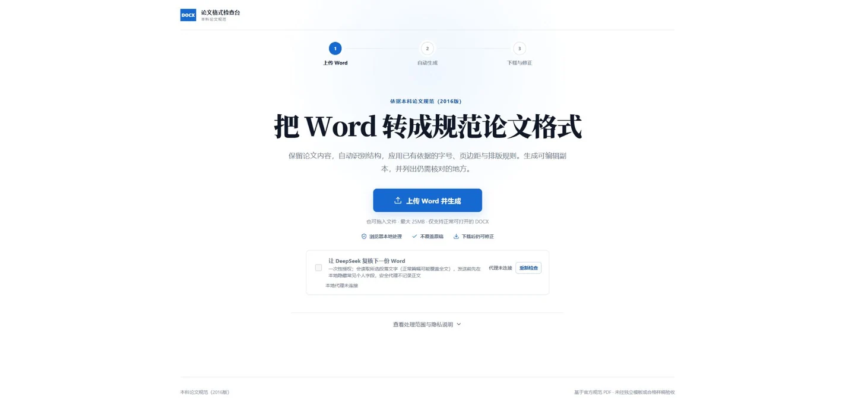  项目实景：上传、生成与修正 | 2026 · DOCX 工具 · 工程试用  梳理文档结构识别、规则应用与输出复核流程，按有明确依据的厦大论文规范生成可编辑 DOCX 副本。  保留原稿并保护复杂文档内容；完成样例输出、Word 渲染复核和作品说明，输出仍需人工复核。  访问项目 ↗

《完美回答》屏幕道具与 ECHO 图层
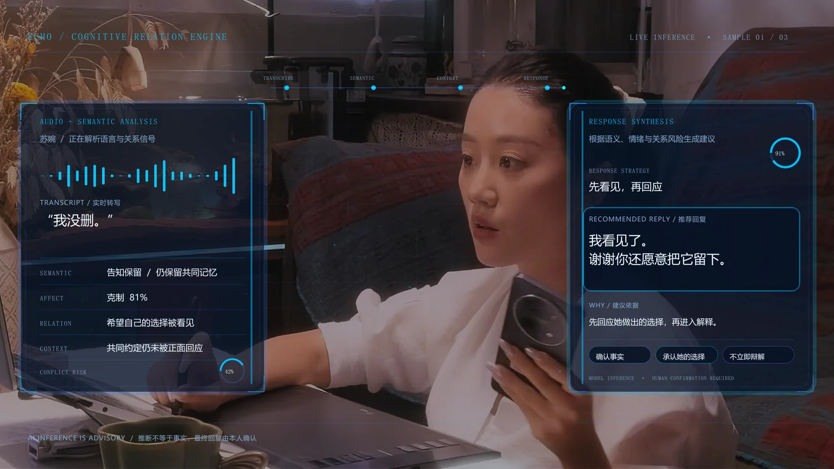  制作示例：ECHO 蓝色 AI 解析图层 | 2026 · 影视界面与动态设计  制作 19 个本地 HTML 拍摄页面，支持暂停、复位、状态切换与离线展示。  将结构化分析数据接入可编辑 AE 模板，制作转写、语义与回复建议图层，并整理透明素材、动态预览和使用说明。

常用工具与方法
Codex、Claude、ChatGPT、Gemini、Dify、DeepSeek、即梦、Veo；HTML/CSS/JS、网页原型、Cloudflare 部署、After Effects、影像剪辑、Word/PPT。重视需求拆解、实际页面验证与持续反馈。

